3 Найдите дату создания таблицы AdventureWorks2017.Person.Person.

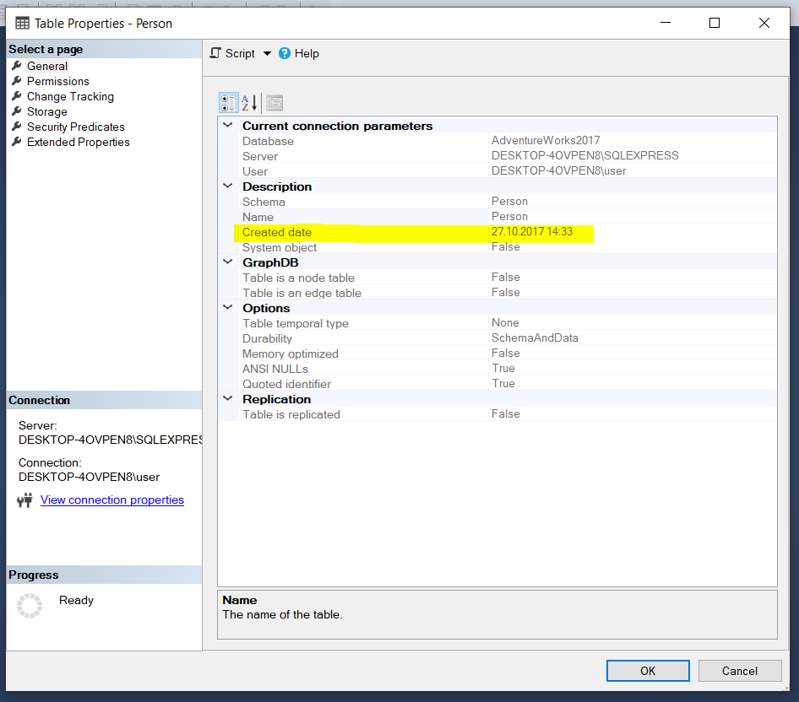

3 Найдите дату создания таблицы AdventureWorks2017.Person.Person.

